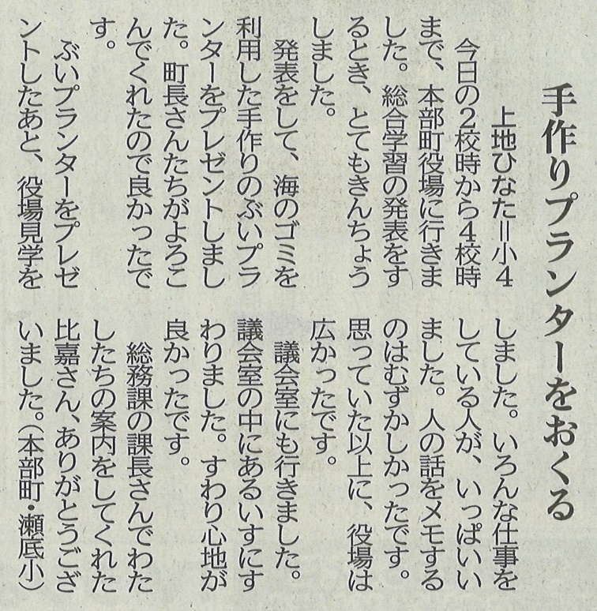

【沖縄タイムス 2022年8月3日（水）掲載】

